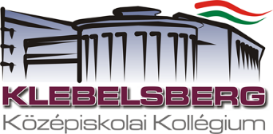
MEGHÍVÓ
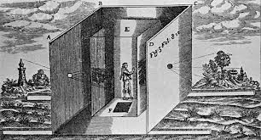
Tisztelettel meghívjuk
a Kaposvári Klebelsberg Középiskolai Kollégium és az abai Atilla Király Gimnázium által szervezett,

2015. április 21-én
megrendezésre kerülő
STREET ART és FLASHMOB AKCIÓ
című programjainkra,
amelyen kollégiumunk és partnerintézményeink diákjai és városunk érdeklődő lakói vesznek részt.
Helyszín: Kaposvár Európa park
Időpont: 16.00-19.00

A rendezvény a TÁMOP 3.4.5 12-2012-0001 „Tehetséghidak Program” elnevezésű kiemelt projekt keretében megvalósuló „tehetséges fiataloknak bemutatkozási lehetőséget nyújtó, a tehetséggondozás fontosságára a figyelmet felhívó nyilvános események, Tehetségnapok és kreatív akciók megvalósítására és koordinálására „A tehetség hónapja” programsorozat részeként” projekt keretein belül kerül megrendezésre.

